Nome: Luciano dos Santos Cardoso Junior // 18207299

1* - (Valor: 1,0) O filo Arthropoda agrupa diversos subfilos de importância agrícola. Caracterize os representantes de cada subfilo e explique com exemplos a sua importância agrícola.

Subfilo Chelicerata:
Subfilo com predadores(aranhas) de importância agrícola e pragas(ácaros), têm corpo dividido somente em cefalotórax e abdome; não possuem antenas.
Subfilo Uniramia(englobando os Myriapoda e Hexapoda):
Centopeias e lacraias (Classe Chilopoda), piolhos-de-cobra (Classe Diplopoda), são tem sua importância agrícola como decompositores de matéria orgânica.

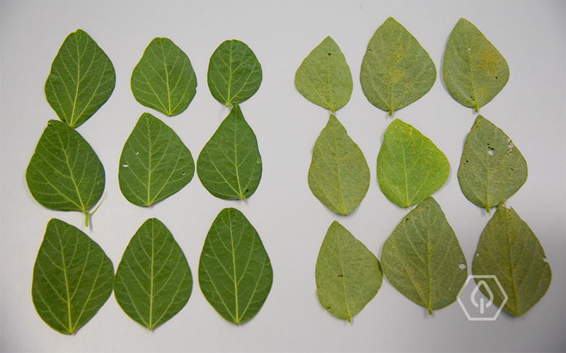
2* - (Valor: 2,0) Com relação aos danos causados por ácaros, explique quais são eles e como ocorrem.

Os danos causados pelos ácaros são danos nas folhas graças a sua alimentação fazendo com que isso afete a planta e sua fotossíntese , Logo tendo perda de produtividade.
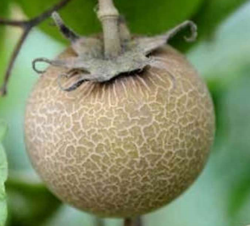

Um outro Exemplo é oque o professor passou em aula que afetam o produto final.
Uma lista de danos indiretos e diretos causados por ácaros :
- Mosqueamento: Lesões na folha ocorrem entre as nervuras.
- Bronzeamento: Foto ao lado, deixa os tecidos do fruto necrosados e com rachadura.
- Clorose: Manchas cloróticas(Parecem manchas de cloro).
- Deformações: deformações.
- Erinose: Folha com aspecto aveludado
- Galhas: Folhas com galhas.
- Ferrugem: Rompe o tecido celular e as plantas com óleos extravasam pra superfície e sofre oxidação.
- Leprose: Mancha marrom com as bordas amareladas(Frutos, Folhas, Ramos).

3* - (Valor: 2,0) Na aula sobre Determinação de Ordens foram discutidas 12 ordens de insetos. Descreva resumidamente outras 12 ordens não vistas na aula assíncrona, enfatizando se a ordem possui ou não importância agrícola.
- Ordem Archaeognatha: Vivem sob folhas, rochas, troncos e madeira em decomposição. Muitos são noturnos. Alimentam-se de algas, líquens, musgos e matéria orgânica em decomposição. Creio que tenha importância agrícola porem com uma área mais especializada em algas e decomposição de MO.
- Ordem Embioptera: Os embiídeos se alimentam de grama, folhas em decomposição, musgos, líquens e casca de árvores, porém os machos adultos nunca se alimentam. Tem importância para a decomposição.
- Ordem Ephemeroptera: As ninfas podem ser comedoras de depósito, filtradoras, trituradoras e/ou raspadores que se alimentam de detritos(detritos de folhas e microbiota associada), bactérias, diatomáceas, fragmentos animais, e algas presentes na superfície de rochas. Sem importância agrícola porem com importância ambiental.
- Ordem Mecoptera: Essa ordem apresenta majoritariamente hábito alimentar saprófago, mas também predatorial, fitófago e outros também se alimentar de pólen e néctar. Com importância agrícola , tanto pra praga tanto para predador.
- Ordem Megaloptera: elas podem ser usadas para monitoramento biológico, representando elementos importantes na análise da estrutura e funcionamento de ecossistemas aquáticos. Sem importância agrícola porem com importância ambiental.
- Ordem Phasmida: são organismos Fitófagos, tem importância agrícola pois com Diapheromera femorata se alimenta da folha de carvalho e avelã , logo tem importância do tipo praga.
- Ordem Psocoptera: hábito alimentar de roer os alimentos, que podem ser fungos, cereais, pólen, insetos mortos e muitos outros de origem animal e vegetal, sendo muito conhecidos por atacar livros e roupas. Importância agrícola por conta de roer cereais, polen.
- Ordem Raphidioptera: são predadores terrestres como adultos e larvas, Raphidioptera e Neuroptera são tratadas aqui como ordens separadas mesmo tendo suas semelhanças. Creio que deva ter importância agrícola caso utilizado com a presa que ele preda , porem não achei informações sobre.
- Ordem Trichoptera: O comportamento alimentar de insetos aquáticos, em geral, pode ser classificados em cinco grupos funcionais: detritívoros, trituradores, filtradores, herbívoros e predadores. Consiste somente em importância ecologica.
- Ordem Phthiraptera:se alimentarem de penas, descamações, secreções, sangue exposto no hospedeiro (machucados por exemplo), outros artópodes, como, ácaros, ou suas próprias exúvias. Sem importância agrícola porem com importância pecuária.
- Ordem Strepsiptera: se tornam uma forma larval menos móvel e sem pernas, induzindo o hospedeiro a produzir uma estrutura em forma de saco, dentro da qual elas se alimentam e crescem. Sem importância agrícola porem se conseguisemos induzir essa ordem a fazer com isso com pragas seria interessante.

4* - (Valor: 2,0) A Classe Insecta agrupa diversas ordens de importância agrícola. Escolha e descreva uma ordem apontando benéficos e prejuízos que seus integrantes podem causar em uma cultura.

Ordem Hymenoptera: Cultura do mel e variantes > O beneficio seria que essa ordem tem os maiores polinizadores(Ex: Abelhas) dos principais grupos, o beneficio inclui aumento de produção como sabemos, e essa ordem tem os predadores também que seu beneficio seria o controle biológico(Ex: Vespas), porém , essa ordem tem pragas também em algumas culturas a Formiga é considerada praga por buscar alimento em local indevido oque acarreta prejuízos financeiros para a cultura. Creio que essa ordem seja a mais importante das ordens pois em fatores agronômicos é a mais completa em relação de diversidade.

5* - (Valor: 2,0) Com relação a nomenclatura e classificação zoológica: Qual sua importância e quais as regras que devemos observar para o seu correto emprego?

É importante pois pessoas de diferentes regiões do mundo conseguem comunicar entre si e saber qual o inseto ambas estão falando
Regras:
- Nome Binomial: Genero e Espécie, com exceções para ter 3 (Com subgênero ou subespécie)
- Escrever em Itálico/Sublinhado.
- Nome em Latim ou latinizado : para nomes masculinos acrescenta o ”i” no final e para feminino acrescenta o ”ae” porem se o nome terminar em ”a” somente acrescenta o ”e”.
- Nome do autor: Vem depois do nome do inseto logo depois o ano, tendo revisões que devem colocar ”()” no autor e ano .
- Principio da Prioridade: Nome mais antigo disponível.

6* - (Valor: 1,0) O conhecimento sobre o tipo de desenvolvimento de um inseto, assim como tipos de larvas que podemos encontrar na natureza é importante para um agrônomo? Justifique sua resposta e dê exemplos.

Sim é importante para um agronomo pois em primeiro lugar sabendo o desenvolvimento do inseto você sabe quando e qual a data para aplicar defensivos agricolas e sobre o tipo de larvas, tigamos que você entre em uma propriedade que te chamou por conta das larvas se você tiver o conhecimento que aquela larva X é um predador ou praga você consegue economizar dinheiro e tempo. Um exemplo é a larva da joaninha pois eu nunca pensei/pesquisei que a larva era daquele jeito e obviamente eu falaria que nunca seria uma joaninha(Coccinella septempunctata).

